 | Ministério da Educação  UNIVERSIDADE TECNOLÓGICA FEDERAL DO PARANÁ  Campus Guarapuava | 

UNIVERSIDADE TECNOLÓGICA FEDERAL DO PARANÁ

FELIPE NOVOCHADLO PIRES BARBOZA

PROJETO FINAL

GUARAPUAVA
2026
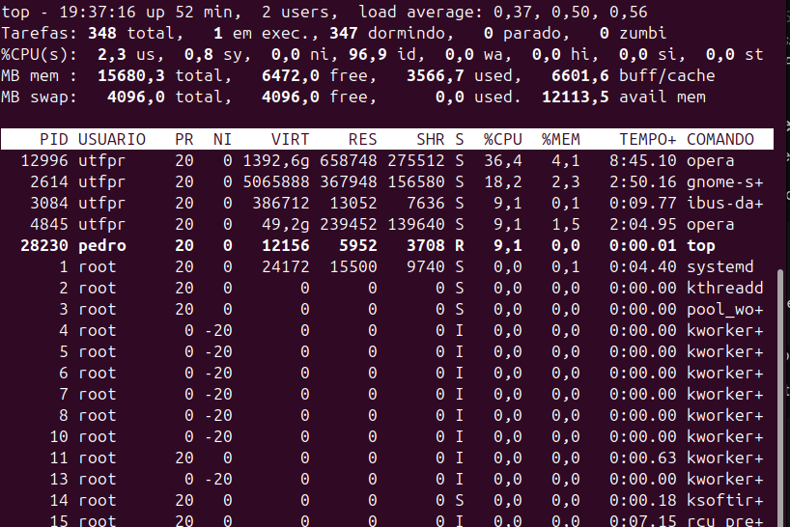

O comando top - este comando exibe em tempo real informações sobre seu sistema Linux, processos em andamento e recursos do sistema, incluídos CPU, memória RAM e uso do swap, além do número total de tarefas sendo executadas

Exercício A:

O comando top exibe, em tempo real, informações sobre o sistema e os processos em execução. No cabeçalho, mostra dados como horário atual, tempo de atividade do sistema, usuários conectados, carga média, uso de CPU, memória RAM e swap. A tabela lista os processos com informações como PID, usuário, prioridade, consumo de CPU e memória, tempo de execução e comando executado. Esses valores mudam constantemente devido ao gerenciamento dos processos pelo sistema operacional. Para encerrar o top, use Ctrl + C; para suspender um processo, use Ctrl + Z.

Exercício B:

Exercício C:

O comando ps permite visualizar os processos em execução no Linux. Sem opções, exibe apenas os processos do terminal atual. O comando ps aux mostra todos os processos do sistema, incluindo informações como usuário, PID, uso de CPU, memória e comando executado. Já ps -u <usuário> exibe somente os processos pertencentes ao usuário especificado.

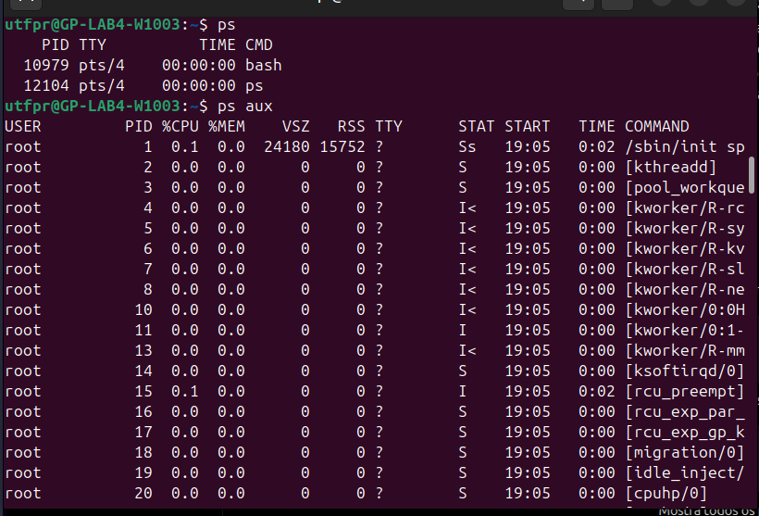

Exercício D:

O manual do comando ps, acessado por man ps, apresenta diversas opções de uso. O comando ps aux lista todos os processos em execução no sistema. Já ps axjf exibe os processos em formato de árvore, mostrando a relação entre processos pais e filhos. O comando ps -U root -u root u mostra informações detalhadas dos processos do usuário root. Por fim, ps -ao pid,user,cmd exibe todos os processos apresentando apenas o PID, o usuário e o comando executado.
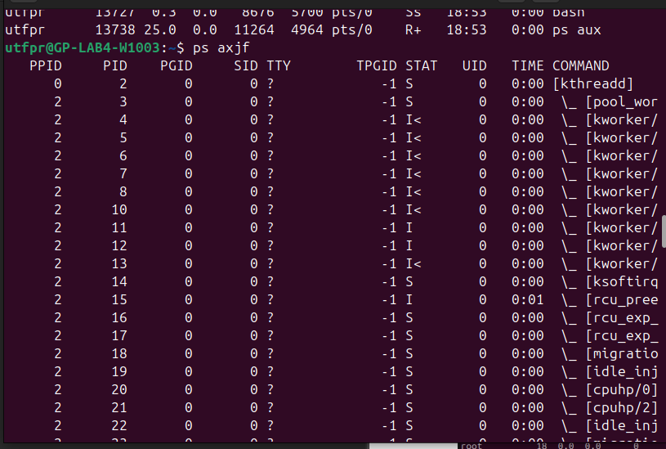
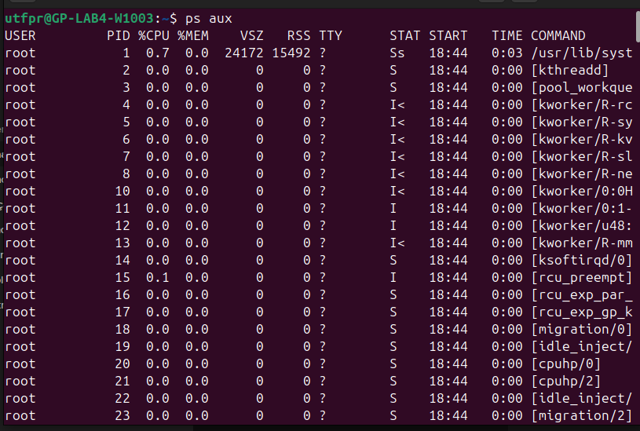

Exercício E:

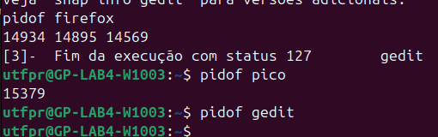
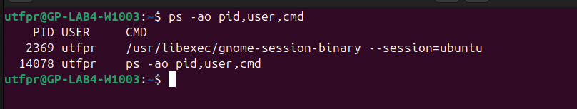
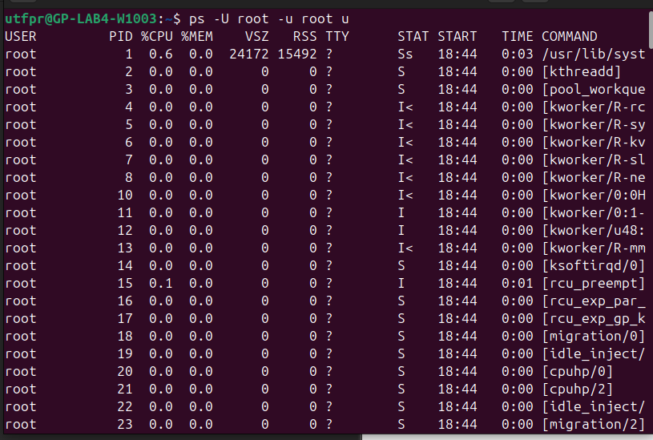

O comando pidof firefox retorna vários números, pois o Firefox executa diversos processos simultaneamente, como os responsáveis pelas abas, extensões e outros recursos do navegador. Já o comando pidof pico retorna apenas um número, correspondente ao identificador (PID) do processo do editor pico em execução.

Exercício F:

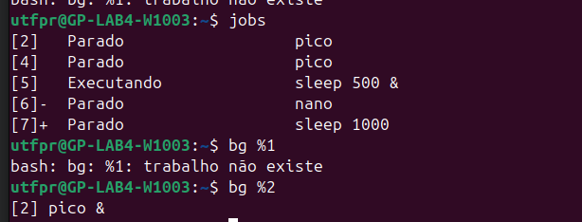
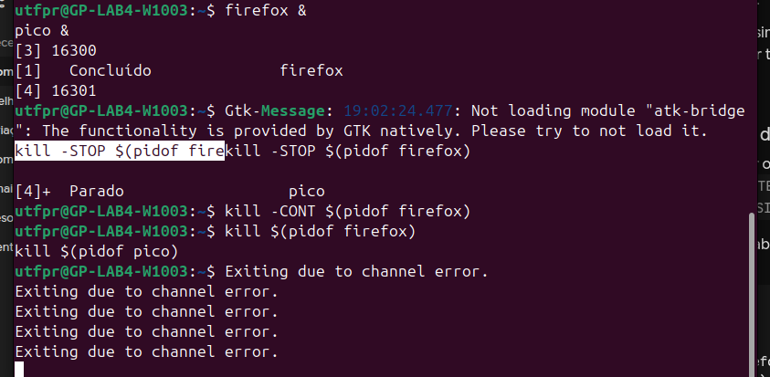

Exercício H:

Exercício I:

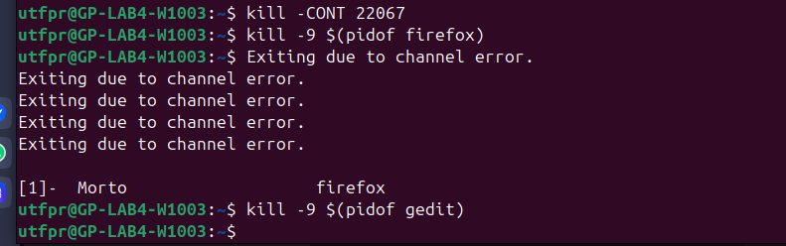
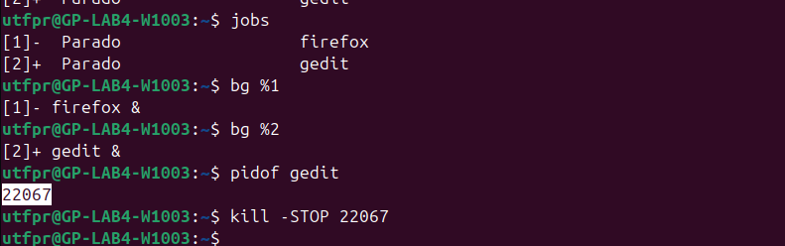
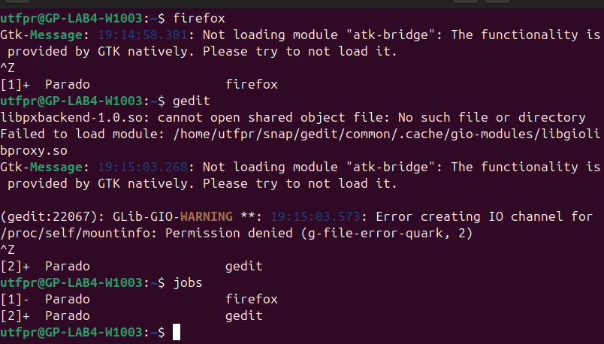

Exercício J:

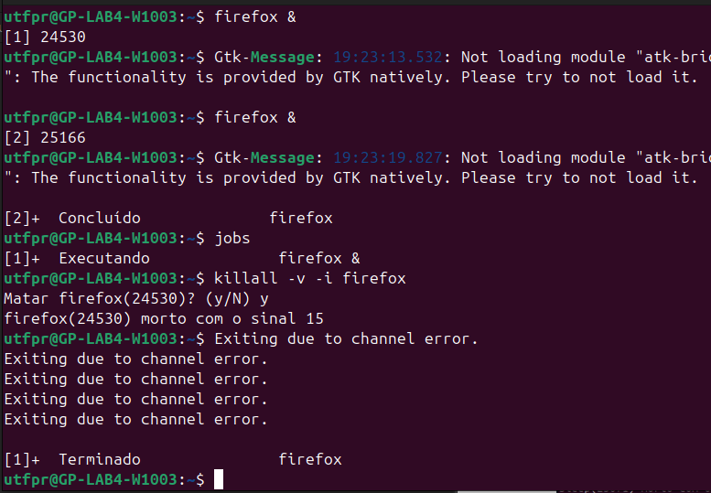
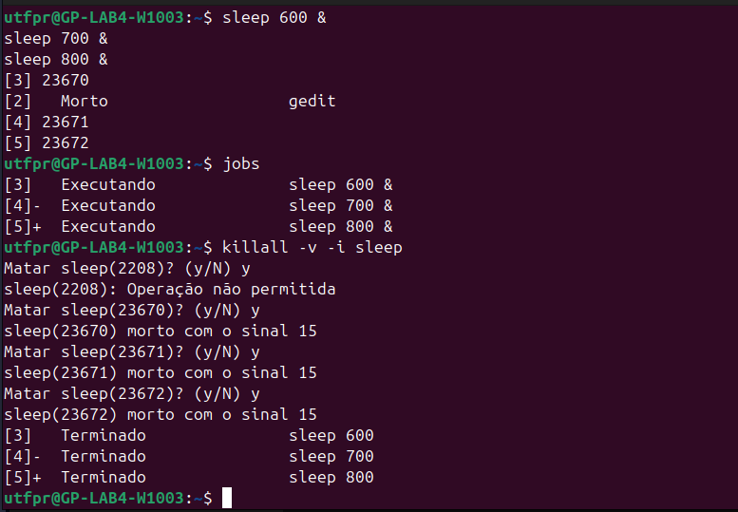

Exercício K:

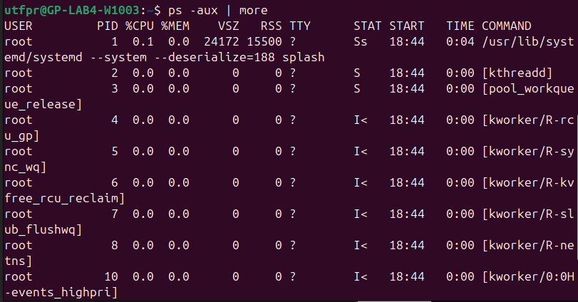
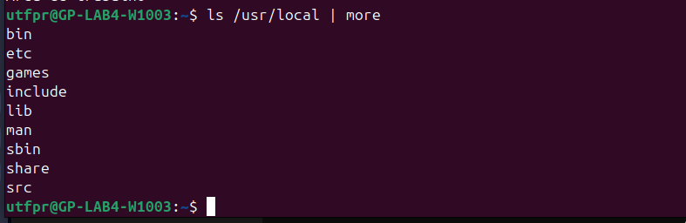
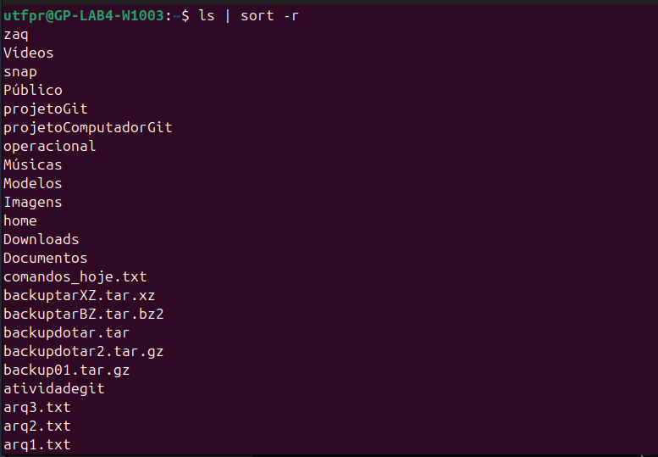

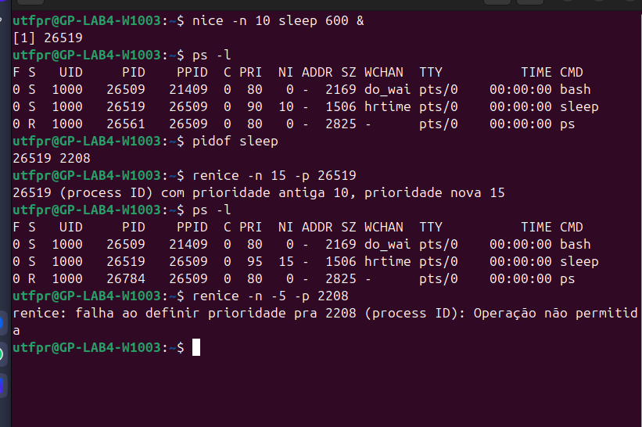
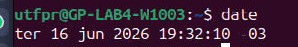
Exercício L:

Exercício M:

